БЛАНК ЗАКАЗА
Дорогие наши молодожены! Уделите 5 минут Вашего времени для заполнения бланка заказа, это нам поможет выполнить Ваш заказ максимально быстро. Бланк ждем по адресу: 1st.class.svadba@gmail.com

КОНТАКТНАЯ ИНФОРМАЦИЯ
Имена молодоженов
Контактный телефон

ВАШ ЗАКАЗ
ПРИГЛАШЕНИЕ

№ | Название открытки  или артикул | Общее кол-во | Вид печати на приглашении | Кол-во,  шт. |  |  | Печать на конверте  (по желанию) | Кол-во,  шт.
1. |  |  | Универсальная печать* |  |  |  | Универсальная печать*
1. |  |  | Именная печать* |  |  |  | Именная печать*
1. |  |  | Полностью чистые открытки |  |  |  | Без печати
2. |  |  | Универсальная печать |  |  | Универсальная печать
2. |  |  | Именная печать |  |  | Именная печать
2. |  |  | Полностью чистые открытки |  |  | Без печати
ПОСАДОЧНАЯ КАРТОЧКА
3. |  |  | С печатью имен, шт.:
3. |  |  | Без печати (запасные), шт.:
ДРУГОЕ
4

* ВИДЫ ПЕЧАТИ

1. НА ПРИГЛАШЕНИИ
- Универсальная печать – любой ваш текст, который будет одинаковым для всех приглашений. Для имени гостя оставляется пустая строка, куда вы сможете вписать имя вручную. Заказы с универсальной печатью печатаются в первую очередь. Срок выполнения заказа – 1-2 рабочих дня. Универсальная печать также используется для заказа запасных открыток (Например, если у вас открытки с именами гостей, то они печатаются в нужном количестве и делается 2-5 универсальные открытки с пустой строкой).

- Именная печать - Текст + обращение к гостям – любой ваш текст с обращением к каждому гостю. Заказы с именной печатью печатаются в последнюю очередь. Срок выполнения заказа – 3-4 рабочих дня после поступления оплаты. Правила оформления списка гостей представлены ниже.

Обратите внимание, что именная печать является бесплатной, кроме разделов: Недорогие пригласительные на свадьбу и Прикольные пригласительные. Если вы выбрали открытку из этих разделов, но хотите напечатать текст с именами гостей, то это добавит к стоимости каждой открытки 2 грн.

2. НА КОНВЕРТЕ - Чаще всего конверты остаются чистыми, но есть и возможность сделать на них печать:
- Универсальная печать / с одинаковым текстом для всех – добавит 1 грн. к стоимости открытки. На конверте можно разместить инициалы молодоженов и «Приглашение на свадьбу»
- С обращением к каждому гостю – добавит 2 грн. к стоимости открытки. Кроме инициалов и слов «Приглашение» печатается имя гостя, которому предназначается приглашение.

3. ДОЗАКАЗ ОТКРЫТОК
Если вам не хватило открыток, которые вы заказали, то есть возможность в дальнейшем допечатать ваш заказ. Если это количество менее 10 шт., то это добавит к стоимости заказа 35 грн . за потерю рабочего времени на поиск вашего файла, подстройку цвета печати, сборку и упаковку заказа. Поэтому рекомендуем вам сразу предусмотреть на случай нехватки приглашений 1-5 (в зависимости от общего количества) дополнительных пригласительных с пустой строкой для возможности добавить в любой момент вручную имя гостя.

4. КОЛИЧЕСТВО ВАРИАНТОВ ТЕКСТА
На каждые 10 приглашений вы можете сделать не более 1 вида текста. Если вы хотите сделать большее количество текстов, то каждый новый макет будет стоить 30 грн.

СПОСОБ ДОСТАВКИ
Оплата за доставку осуществляется при получении посылки.
1. Курьерская доставка службой «Нова Пошта» (1-2 дня)
Стоимость доставки 40-45 грн. на любой удобный для вас адрес. Доставка осуществляется в рабочее время с 10 до 18
Город
Адрес получения:
ФИО получателя:
Телефон:
2. Доставка на выбранный Вами склад Новой Почты – 30-35 грн.
Список складов можно увидеть по ссылке - http://novaposhta.com.ua/frontend/warenhouses.
Посылка прибывает на выбранный Вами склад ориентировочно до обеда. Новая Почта присылает смс-уведомление о том, что Вас ждет посылка, номер накладной также будет в вашем сообщении. Для получения нужен паспорт или права.
Город:
Номер склада Новой Почты:
ФИО получателя:
Телефон:
3. Другой способ доставки:

ПРИЛОЖЕНИЕ 1.
ТЕКСТ ВАШЕГО СВАДЕБНОГО ПРИГЛАШЕНИЯ

Уважаемые молодожены!
Данная форма является основой для изготовления Вашего заказа.
Вполне возможно, что в процессе обсуждения с близкими, у Вас произойдут изменения в составе приглашенных или же в
тексте приглашения. Пока не началась печать, мы беспрепятственно внесем все полученные от Вас изменения.
Для этого Вам необходимо выслать нам НОВЫЙ обновленный Бланк Вашего Заказа со всеми корректировками.
Мы искренне стараемся сделать день Вашей свадьбы светлым и радостным, и стремимся исключить возможность появления досадных ошибок с обеих сторон. С этой целью изменения по телефону или письма с просьбой что-то изменить, не принимаются.
В случае ошибки при печати по нашей вине, заказ будет перепечатан и отправлен за наш счет.
С уважением и надеждой на Ваше понимание!

ТЕКСТ ПРИГЛАШЕНИЯ
(Вставьте сюда Ваш текст)

СПИСОК ГОСТЕЙ В ПРИГЛАШЕНИИ

Высылая нам список гостей, напишите, пожалуйста, обращение каждому гостю (к примеру: "Дорогой", "Дорогая", "Уважаемые"). Также Вы можете разбить на две части: во множественном или в единственном числе будет обращение в тексте: на "Вы" или на "ты".
Высылая список гостей, проверьте внимательно правильность написания имен: так как Вы напишите имена в списке, так мы их и впечатаем в пригласительных. Мы копируем ваши имена и печатаем именно так, как вы их присылаете!

Образец для заполнения списка гостей представлен ниже:

Обращение на Вы:
Дорогая Валентина!
Уважаемый Николай Васильевич!
Дорогие Татьяна и Виктор!

Обращение на "ты"
Любимая сестрёнка!
Дорогой крёстный!

СПИСОК ГОСТЕЙ ДЛЯ КАРТОЧЕК
(Вставьте сюда список для карточек в столбик)

ПРИЛОЖЕНИЕ 2.
ДИЗАЙН И ШРИФТ

Предлагаем Вашему вниманию 10 основных вариантов оформления текста приглашения. Все стили оформления свадебных пригласительных были отработаны нашими опытными дизайнерами.

Вы можете выбрать 2-3 понравившихся Вам дизайна оформления или же мы вышлем Вам дизайн вашего текста на свое усмотрение.

НАЗВАНИЕ СТИЛЯ | НРАВИТСЯ (ПОСТАВЬТЕ ПЛЮСИК)

HIGH STYLE (Высокий стиль)
Контрастное сочетание двух разных шрифтов, очень элегантных и выразительных. Может применяться для всех пригласительных, роскошных, классических и винтажных коллекций. Создает драматический и дорогой вид.

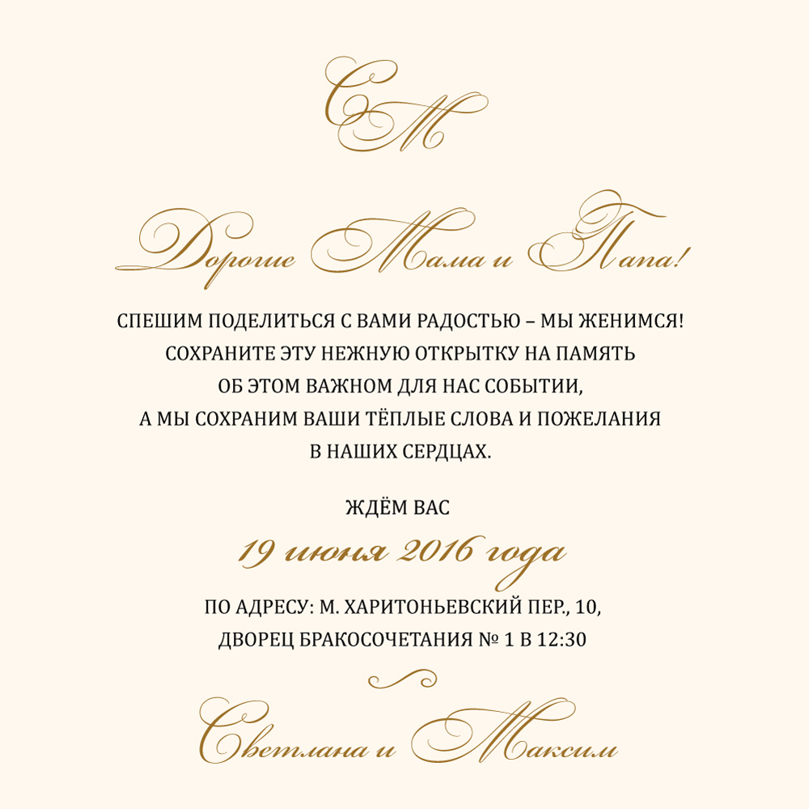

НАЗВАНИЕ СТИЛЯ | НРАВИТСЯ (ПОСТАВЬТЕ ПЛЮСИК)

ELEGANT LETTERING (Элегантная надпись)
Такой полюбившийся нашим дизайнерам своей элегантной простотой и удобством чтения. Хорошо сбалансированный, не слишком витиеватый и абсолютно уникальный дизайн - это драгоценный камень в нашем арсенале! Может быть применен всюду - на классических роскошных пригласительных или винтажных открытках, или даже на прикольных приглашениях.

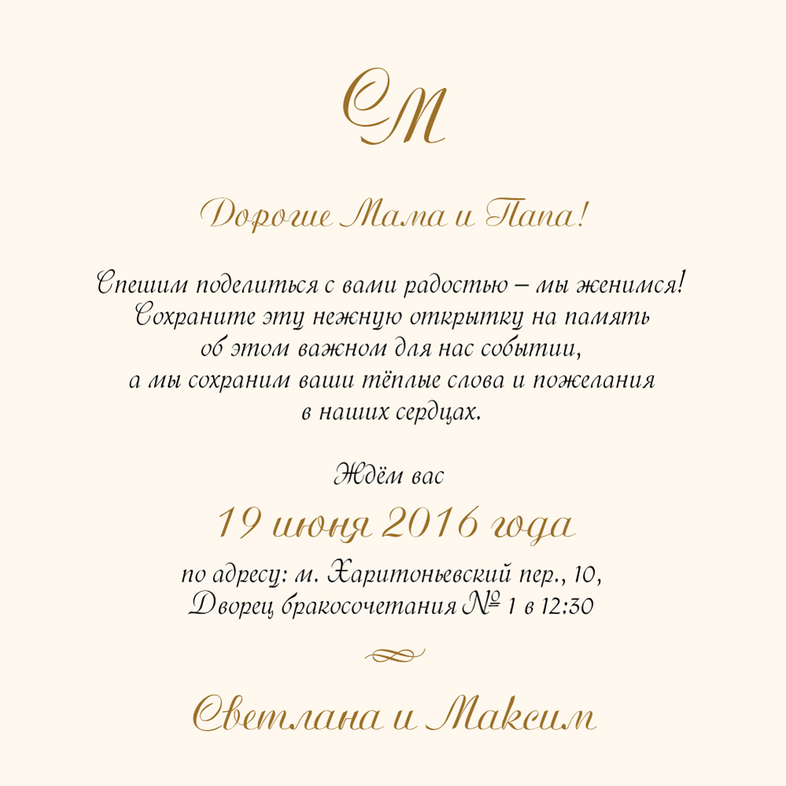

НАЗВАНИЕ СТИЛЯ | НРАВИТСЯ (ПОСТАВЬТЕ ПЛЮСИК)
DELIGHTFUL (Восхитительный)

Стиль, сочетающий в себе ручную каллиграфию и безупречный формальный шрифт. Идеальный выбор для свадеб в ретро стиле или с элементами винтажа.

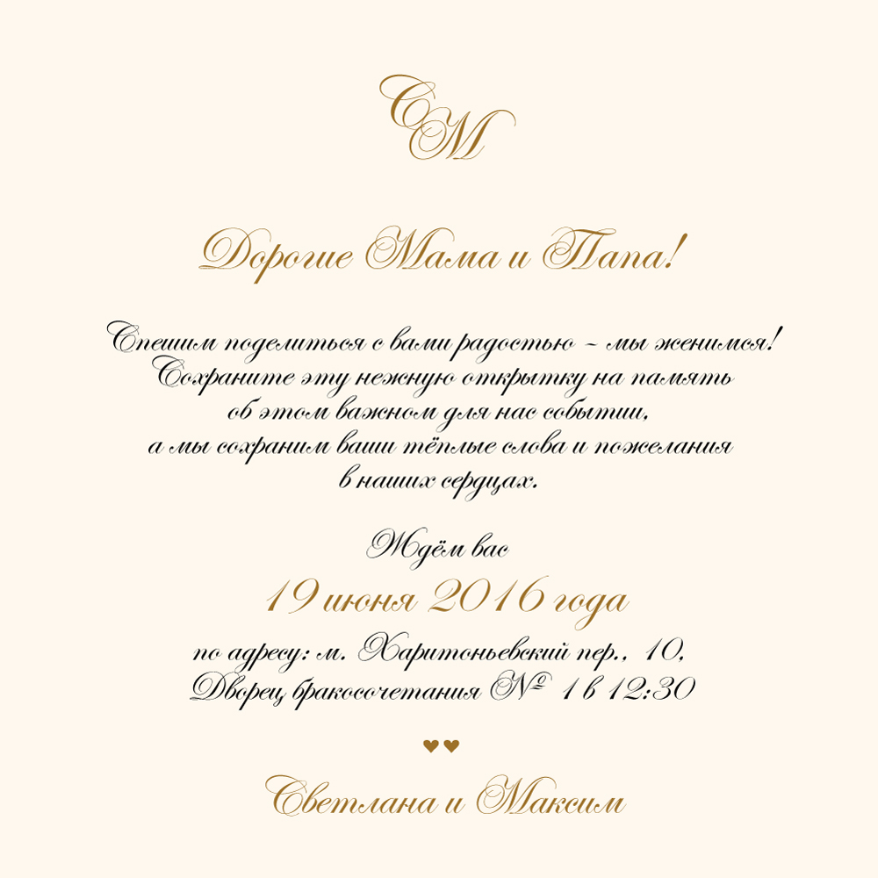

НАЗВАНИЕ СТИЛЯ | НРАВИТСЯ (ПОСТАВЬТЕ ПЛЮСИК)
BLACK TIE

Основной текст с заглавных букв, формальный, с мужским характером, похож на смокинг жениха, сочетается деликатным и женственным каллиграфическим шрифтом. Лучшим фоном для такой комбинации будет белая открытка.

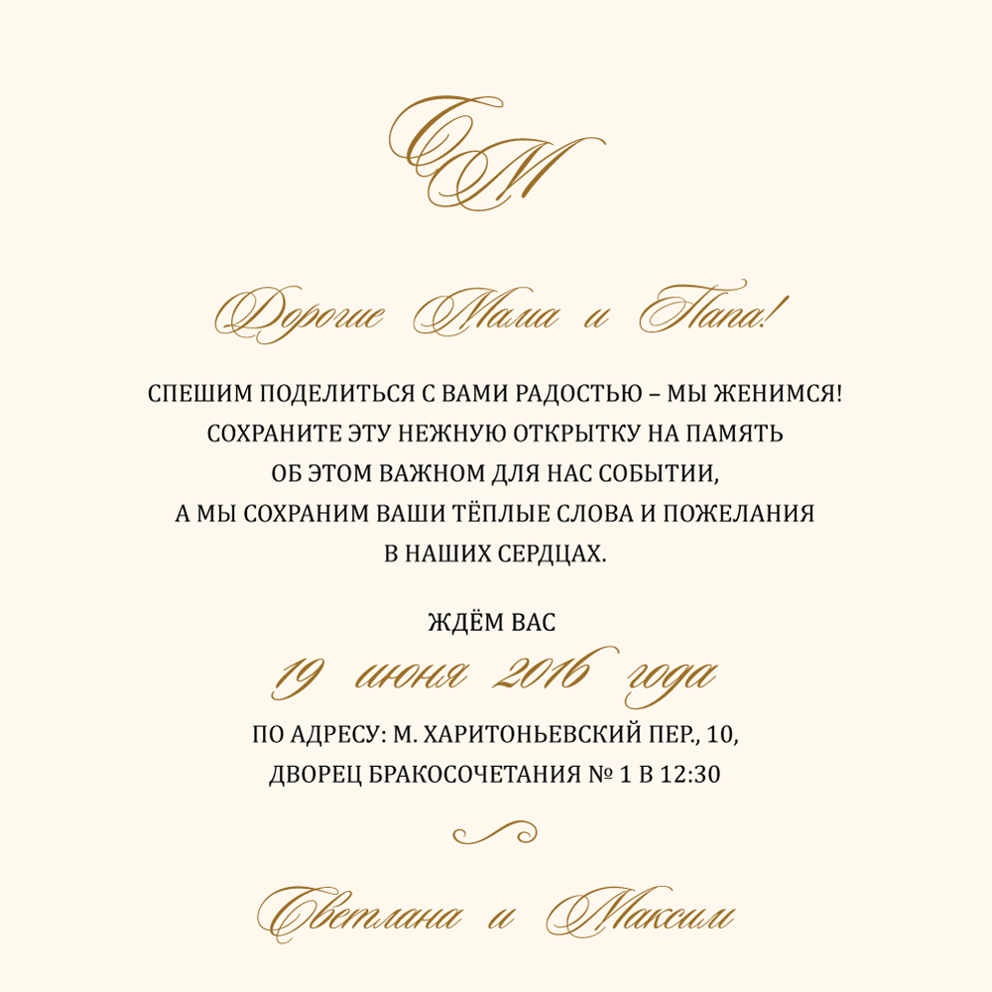

НАЗВАНИЕ СТИЛЯ | НРАВИТСЯ (ПОСТАВЬТЕ ПЛЮСИК)
ROMANTIC

Экстравагантный способ передать приглашение в романтическом стиле. Этот стиль может быть применен на любых открытках.

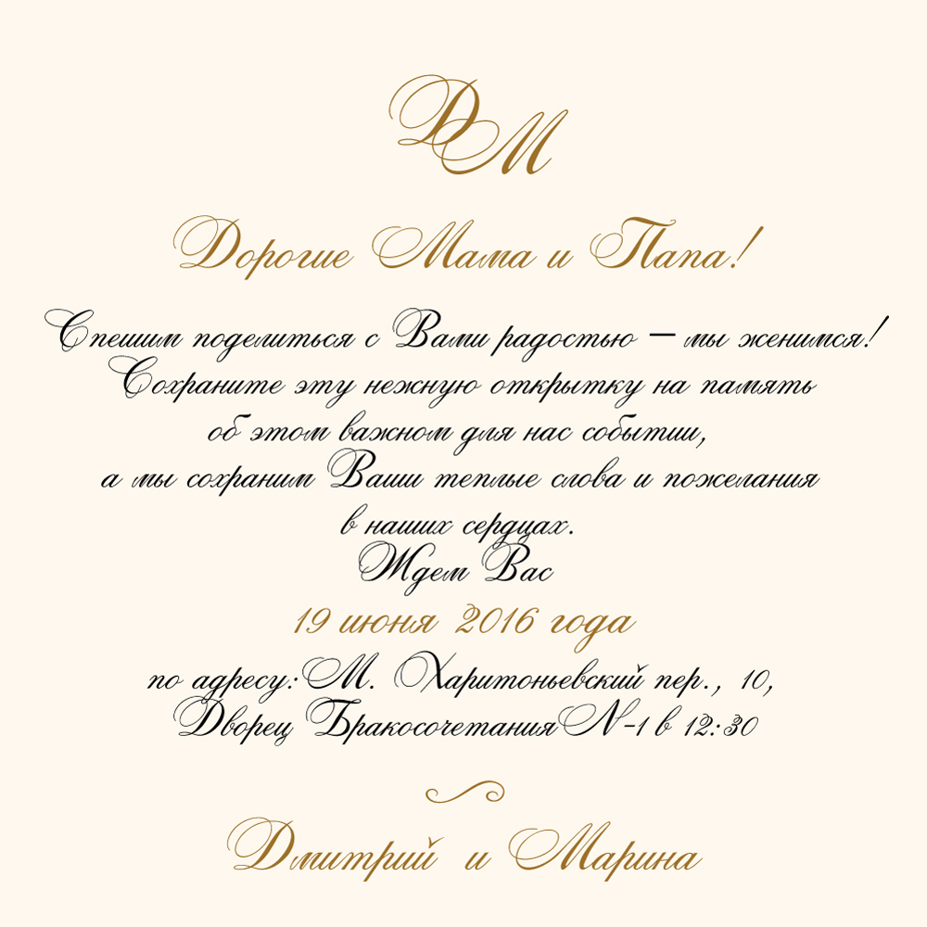

НАЗВАНИЕ СТИЛЯ | НРАВИТСЯ (ПОСТАВЬТЕ ПЛЮСИК)
CALLIGRAPHIC

Изящные кривые и фигурные цветочные вензели этого стиля шрифта передают ощущение шарма, элегантности и вечной красоты. Прекрасно подойдет для любых свадебных открыток.

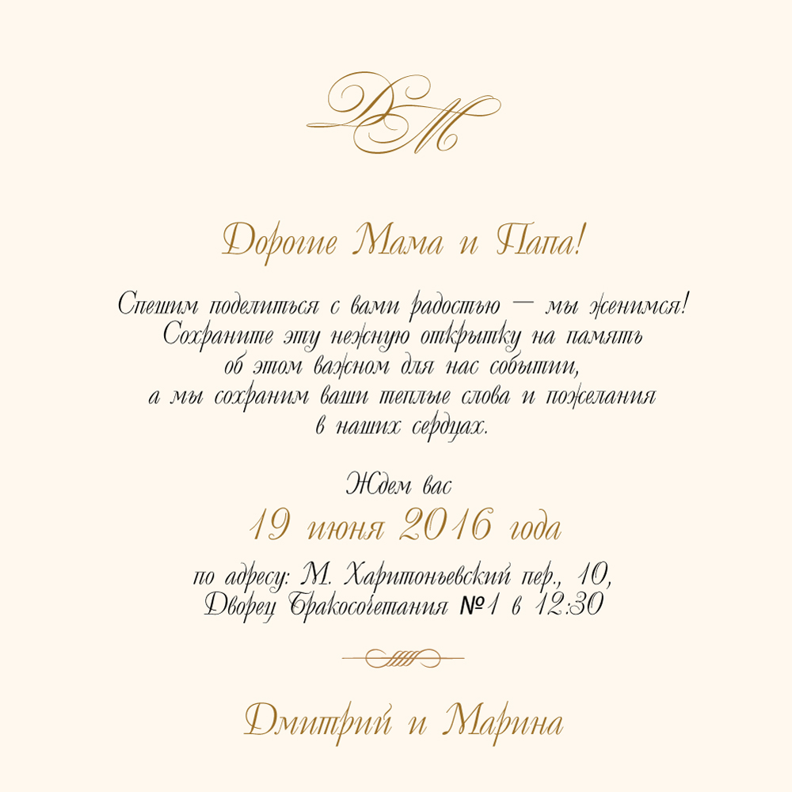

НАЗВАНИЕ СТИЛЯ | НРАВИТСЯ (ПОСТАВЬТЕ ПЛЮСИК)
VINTAGE SPIRIT

Это новый причудливый рукописный каллиграфический шрифт в сочетании с современным. Предназначен для Vintage Коллекции.

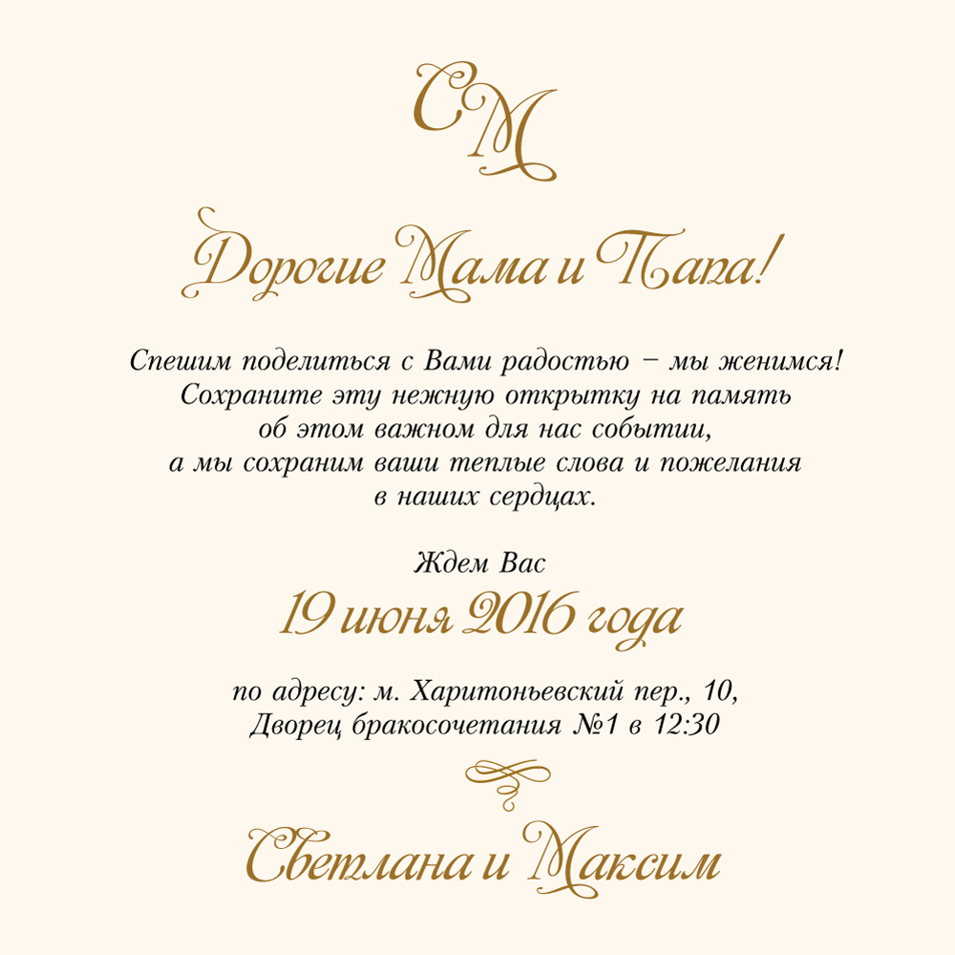

НАЗВАНИЕ СТИЛЯ | НРАВИТСЯ (ПОСТАВЬТЕ ПЛЮСИК)
MAJESTIC

Эмоциональный и лирический каллиграфический шрифт. Его появление было под воздействием письма перьевой ручки, где можно регулировать силу нажатия при письме.

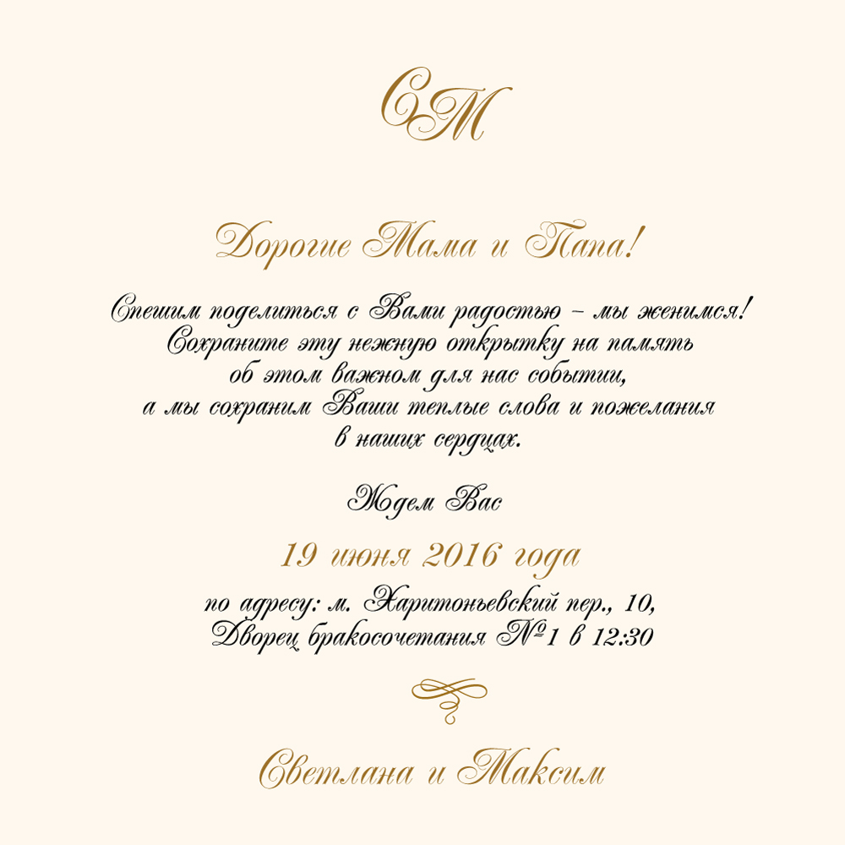

НАЗВАНИЕ СТИЛЯ | НРАВИТСЯ (ПОСТАВЬТЕ ПЛЮСИК)
AMOUR

Округлый приятный каллиграфический шрифт. Несмотря на обилие завитков очень хорошо читается даже в маленьком размере.

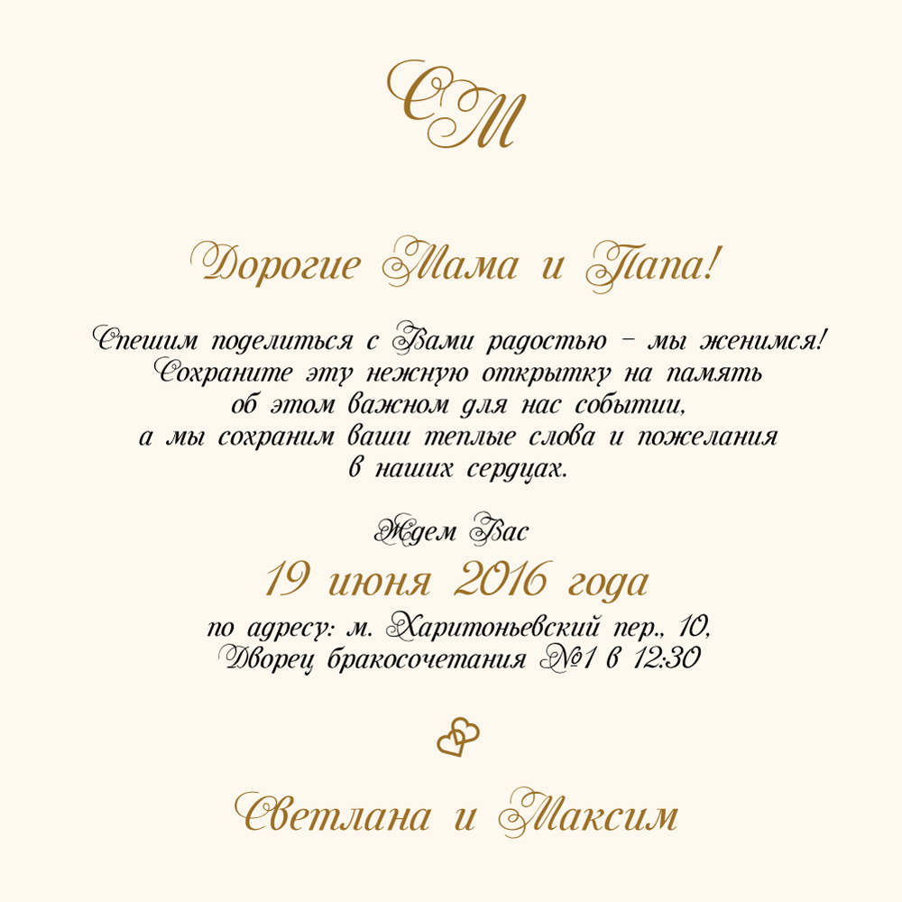

НАЗВАНИЕ СТИЛЯ | НРАВИТСЯ (ПОСТАВЬТЕ ПЛЮСИК)
NICE&EASY

Этот элегантный и еще игривый шрифт будет идеальным исполнением для любой открытки.

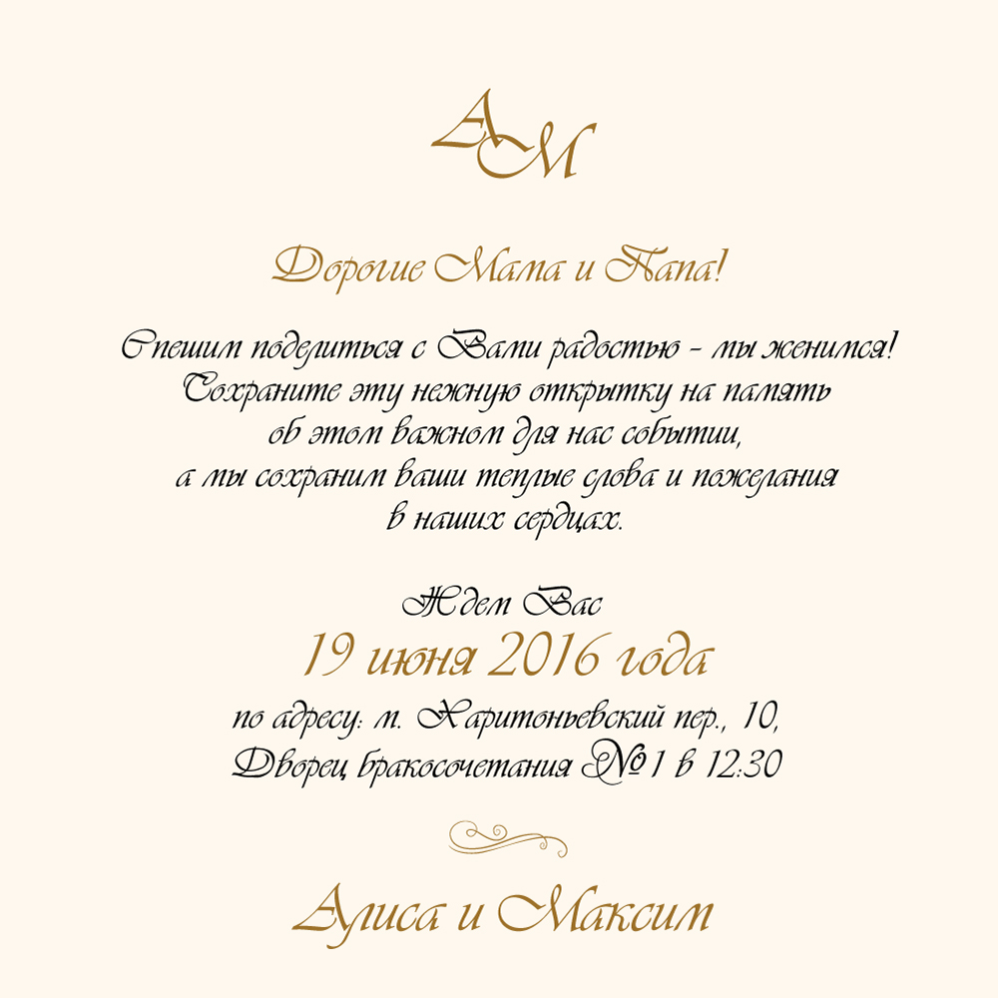

ДЕКОРАТИВНЫЕ ЭЛЕМЕНТЫ
Дополнительные декоративные элементы зрительно отделяют основную часть текста и Ваши имена.
Отметьте плюсиком те декоративные элементы, которые Вам нравятся

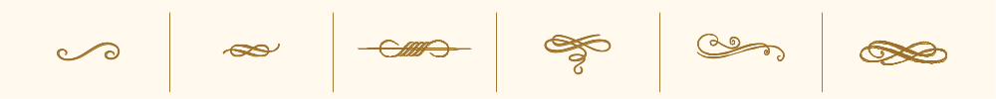

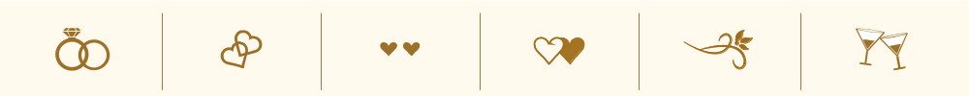

Большое спасибо за уделенное время!
После получения Вашего бланка, дизайнер приступит к работе и вышлет Вам макеты на утверждение!

1st-class-svadba.com

